
Ingeniería de sistemas

Docente
Leidy Mariani Dorado Flórez

Materia
Sistemas Distribuidos

Título
Uni-Préstamos

Integrantes
Juan Camilo Herrera Torres
Robinson Andrés Otero

Popayán, Cauca, 21 de Febrero de 2026

1. Objetivo
Diseñar e implementar un sistema distribuido básico utilizando Docker Compose, comprendiendo la relación entre servicios y su comunicación. Para este taller se desarrolló Uni-Préstamos, un sistema de gestión de préstamos de libros y equipos universitarios.

2. Fase de Diseño del Sistema

2.1 Tipo de sistema
Uni-Préstamos es una plataforma web universitaria que permite registrar y gestionar préstamos de libros y equipos entre estudiantes y la biblioteca o laboratorio de la institución.

2.2 Servicios identificados

Servicio | Descripción
Frontend (nginx) | Es la interfaz web mostrada al usuario. Permite registrar préstamos, ver los activos y marcar devoluciones.
Backend (Node.js) | API REST que maneja la lógica del sistema. Recibe peticiones del frontend y las procesa contra la base de datos.
Database (MySQL 8) | Almacena de forma persistente todos los registros de préstamos en una tabla relacional.

2.3 Comunicación entre servicios
Los servicios se comunican de la siguiente manera:

- Navegador del usuario
HTTP :8080
- frontend - nginx
HTTP :3000 (red interna Docker: préstamos-network)
- backend - Node.js
Puerto 3306 (red interna Docker)
database - MySQL

De tal manera que el usuario accede al frontend por el puerto 8080 desde su navegador. El frontend se comunica con el backend a través de la red interna de Docker usando el nombre del servicio como dominio. El backend se conecta a MySQL por el puerto 3306, también por red interna.

2.4 ¿Qué ocurre si un servicio falla?

Servicio que falla | Consecuencia
Frontend | Los usuarios no pueden acceder a la interfaz, pero el backend y la base de datos siguen activos.
Backend | La interfaz carga pero no puede obtener ni registrar préstamos. Se muestra un mensaje de error al usuario.
Database | El backend no puede leer ni escribir datos. Los préstamos no se pueden guardar ni consultar.

Para mitigar estos fallos, el docker-compose.yml incluye restart: always en cada servicio, lo que reinicia automáticamente cualquier contenedor que falle.

3. Implementación con Docker Compose
El archivo docker-compose.yml define los tres servicios del sistema, sus variables de entorno, puertos y la red compartida:

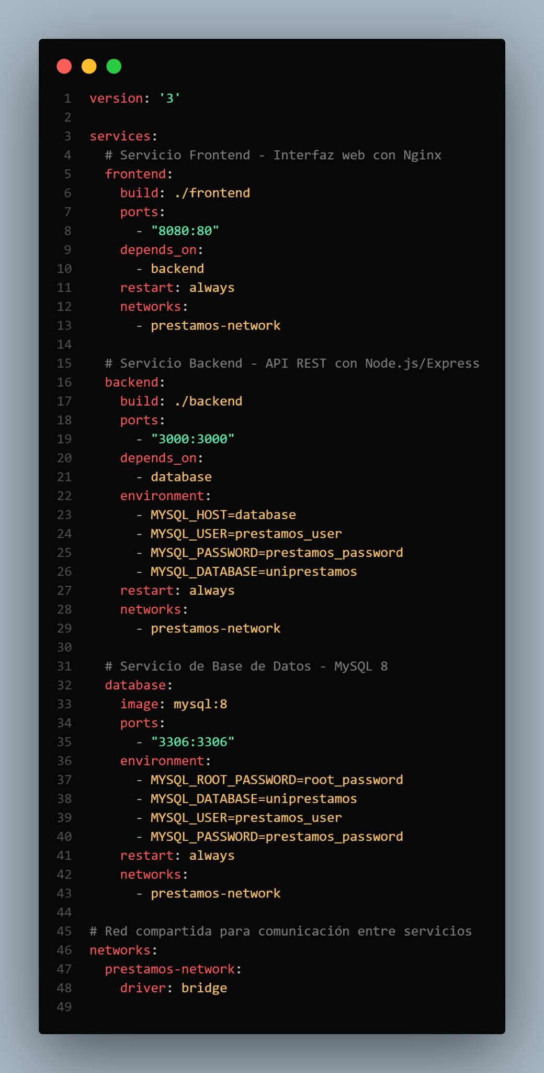

4. Análisis

4.1 ¿Cuál es el rol de cada servicio?
- Frontend (nginx): Sirve los archivos estáticos de la interfaz web (HTML, CSS, JS). El usuario interactúa únicamente con este servicio desde el navegador.
- Backend (Node.js + Express): Contiene la lógica del negocio. Expone una API REST con endpoints para listar, registrar y marcar préstamos como devueltos. También se encarga de la conexión y las consultas a MySQL.
- Database (MySQL 8): Almacena los datos de forma persistente en una tabla llamada préstamos. Guarda información del estudiante, el ítem, el tipo, la fecha de devolución y el estado.

4.2 ¿Qué ventajas tiene dividir el sistema?
- Independencia: cada servicio puede actualizarse, reiniciarse o escalarse sin afectar a los demás.
- Mantenimiento más sencillo: los errores están aislados en un solo servicio, lo que facilita encontrarlos y corregirlos.
- Escalabilidad: si el backend recibe mucha carga, se puede escalar solo ese servicio sin tocar el frontend ni la base de datos.
- Reutilización: el backend puede ser consumido por otras interfaces (móvil, otra web) sin modificaciones.

4.3 ¿Cómo se comunican los contenedores?
Los contenedores se comunican a través de una red interna de Docker llamada préstamos-network. Docker Compose asigna automáticamente el nombre del servicio como hostname dentro de esa red, por lo que el backend puede conectarse a la base de datos simplemente usando database:3306, y el frontend puede llamar al backend usando backend:3000. Estas conexiones son internas y no están expuestas al exterior.

5. Exploración para la siguiente clase

5.1 Variables de entorno
Las variables de entorno se definen en el docker-compose.yml bajo la clave environment de cada servicio. En el backend se usan para pasar las credenciales de MySQL sin escribirlas directamente en el código:

environment:
- MYSQL_HOST=database
- MYSQL_USER=prestamos_user
- MYSQL_PASSWORD=prestamos_password
- MYSQL_DATABASE=uniprestamos

En el código de Node.js se acceden con process.env.MYSQL_HOST, process.env.MYSQL_USER, etc.

5.2 Conexión del backend con la base de datos
El backend usa la librería mysql2/promise para conectarse a MySQL. Se crea un pool de conexiones con los datos de la variable dbConfig, que lee las variables de entorno. Al iniciar el servidor se llama a initDatabase(), que establece la conexión y crea la tabla si no existe. Si MySQL aún no está listo, la función reintentar automáticamente cada 5 segundos.

5.3 Posibles errores de conexión

Error | Causa posible
ECONNREFUSED | MySQL aún no ha terminado de arrancar cuando el backend intenta conectarse.
ER_ACCESS_DENIED_ERROR | Las credenciales del usuario o contraseña son incorrectas.
ER_BAD_DB_ERROR | La base de datos especificada en MYSQL_DATABASE no existe.
ETIMEDOUT | El backend no puede alcanzar el contenedor de MySQL, posiblemente por un error en la red de Docker.

El backend maneja el primer error (MySQL tardando en arrancar) con un reintento automático cada 5 segundos usando setTimeout(initDatabase, 5000).

